SEGUICI

TH OSTUNI VILLAGE
OSTUNI

GIUGNO - LUGLIO 2024
8 GIORNI - 7 NOTTI
a partire da
€ 299 p.p
TRATTAMENTO ALL INCLUSIVE
Circondato da un parco privato di oltre 100 ettari, si ispira allo stile tipico della “Città Bianca” di Ostuni,con costruzioni perfettamente integrate nel paesaggio e distribuite intorno alla piazzetta centrale. Grazie alla sua posizione, ai servizi offerti e alla sua conformazione pianeggiante, il Villaggio è il luogo ideale per le famiglie e per tutti quelli che amano la natura e la tranquillità.

DATA PARTENZA  GIUGNO 02 | QUOTA UFFICIALE  665 € | QUOTA SPECIALE  299 € | 3° LETTO  2/16 ANNI  FREE | 4° LETTO  2/16 ANNI  -60% | TESSERA CLUB  INCLUSA
GIUGNO 23 | 889 € | 679 € | -70% | -60% | INCLUSA
LUGLIO 28 | 1.057 € | 779 € | -70% | -60% | INCLUSA

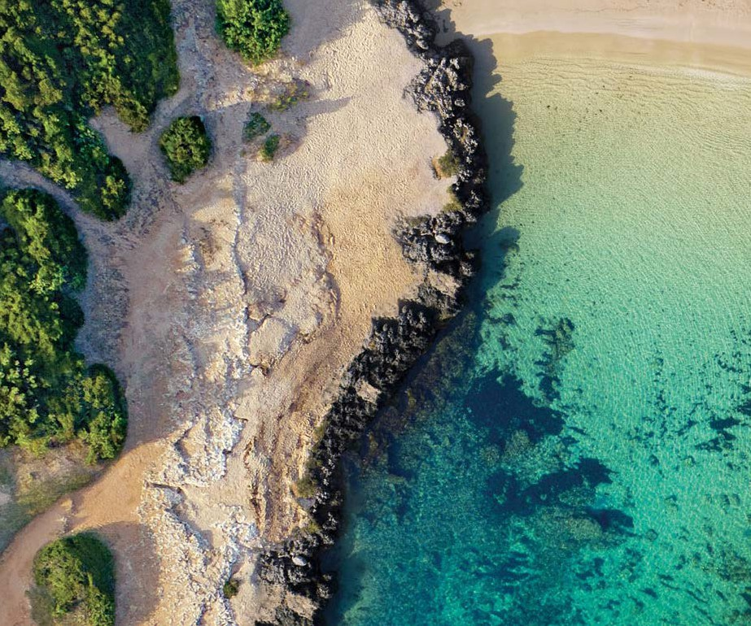
SUPPLEMENTI E RIDUZIONI
ESAURITO
- 3°/4° letto Adulti -30%
Nota bene: le settimane speciali sono delle quote riservate soggette a disponibilità limitata Quota Gestione Pratica OBBLIGATORIO: € 60 A CAMERA
( POLIZZA ANNULLAMENTO / MEDICO )

